 | COLÉGIO PEDRO II – UNIDADE ESCOLAR SÃO CRISTÓVÃO III  PRIMEIRA ETAPA LETIVA / 2011  PROVA DE MATEMÁTICA II – 3ª SÉRIE – TARDE  COORDENADORA: MARIA HELENA M. M. BACCAR  PROFESSOR(A): __________________________ DATA: ____________ | NOTA:
NOME: GABARITO Nº: ______ TURMA: _______

ESTA PROVA VALE 3,5 PONTOS.
NÃO SERÃO ACEITAS RESPOSTAS SEM AS DEVIDAS JUSTIFICATIVAS

QUESTÃO 1 (Valor: 1,0)

O sólido representado na figura foi construído com blocos de pedra idênticos, esculpidos em forma de cubos perfeitos e é parte das ameias de um castelo medieval que está sendo pesquisado por um grupo de historiadores. Sabendo que o volume de cada cubo é 8 dm³, calcule a área total do sólido.

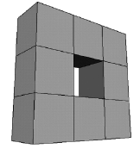
Solução. Se o volume de cada cubo vale 8dm³, então cada aresta mede 2dm com cada quadrado de área 2² = 4cm². A área total será a área externa. Repare que as faces sobrepostas não contam:

i) Duas faces com a abertura: A₁ = 2(8 x 4) = 64dm².

ii) Doze faces sem abertura: A₂ = 12(4) = 48cm².

iii) Três quadrados internos na abertura: A₃ = 4(4) = 16cm².

Total: (64 + 48 + 16) = 128cm².

QUESTÃO 2 (Valor: 0,5)

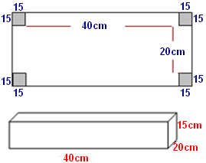
Dispondo-se de uma folha de cartolina, de 70 cm de comprimento por 50 cm de largura, pode-se construir uma caixa, sem tampa, cortando-se um quadrado de 15 cm de lado em cada lado da cartolina. Determine o volume desta caixa, em litros. (Use: 1cm³ = 1ml)

Solução. O desenho mostra a parte retirada de cada lado e a caixa construída na forma de um paralelepípedo. O volume será: V = (40) x (20) x (15) = 12000cm³ = 12dm³ = 12 litros.

QUESTÃO 3 (Valor: 1,0)

A soma das medidas de todas as arestas de um prisma hexagonal regular é 90dm. Sabendo-se que todas têm a mesma medida, determine o volume desse prisma.
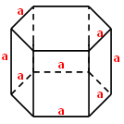
Solução. O total de arestas do prisma hexagonal é a soma do número de arestas das bases (2 x 6 = 12) com as 6 arestas laterais. Logo, são 18 arestas de mesma medida. Cada aresta mede: $\text{18}a=\text{90}⇒a=\frac{\text{90}}{\text{18}}=5\text{dm}$.

O volume é: $V=A_{b}\text{.}h=6\text{.}\left(\frac{l^{2}\sqrt{3}}{4}\right)\text{.}h=3\left(\frac{(5)^{2}\sqrt{3}}{2}\right)\text{.}\left(5\right)=\frac{(\text{125})(3)\sqrt{3}}{2}=\frac{\text{375}\sqrt{3}}{2} {\text{dm}}^{3}$.

QUESTÃO 4 (Valor: 1,0)

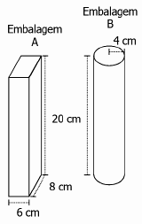
Uma empresa usa, para um determinado produto, as embalagens fechadas mostradas na figura, confeccionadas com o mesmo material, que custa R$0,10 o cm². Calcule a diferença entre os custos das embalagens A e B. (Use $π=3$.)

Solução. O raio do cilindro vale 4cm e, ambos os sólidos possuem a mesma altura. Comparando os preços das respectivas áreas, temos:

$\begin{aligned}\begin{aligned}\left\{A(\text{total})_{\text{paralelepípedo}}=2\left[(6)(8)+(8)(\text{20})+(6)(\text{20})\right]=2\left[\text{48}+\text{160}+\text{120}\right]= 2\left[\text{328}\right]=\text{656}{\text{cm}}^{2} | \right.\end{aligned} \\ \end{aligned}$.

A diferença de custos será: R$65,60 – R$57,60 = R$8,00.

